Министерство образования и науки Российской Федерации
ФГБОУ ВО «Ульяновский государственный технический университет»
Кафедра «Вычислительная техника»

Лабораторная работа №2
«Свойства отношений»

Выполнила студентка
группы ИВТАПбд-11
Карпова А.С.

Ульяновск, 2022
Постановка задачи:
Разработать программу, определяющую свойства отношения. Формат ввода определяется заданием. Необходимо выполнить проверку корректности ввода отношения. Определяемые свойства: рефлексивность, симметричность, кососимметричность, транзитивность.
Реализация:
Лабораторная работа реализована в 2 файлах (html, js). На сайте пользователь вводит пары элементов, если введенные данные некорректны пользователь получает ошибку с указанием проблемы.
Сайт состоит из номера лабораторной работы, одного поля ввода пары элементов, кнопки подтверждения и абзацев для вывода результатов соответствующих операции.

Блок-схема:
Функции для определения рефлексивности:
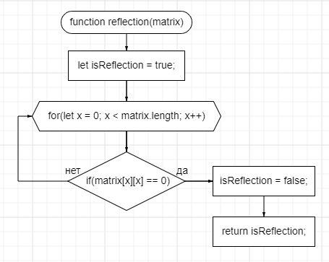
Функции для определения симметричности:

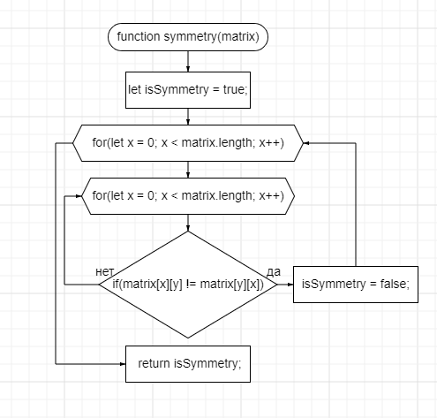
Функции для определения кососимметричности:
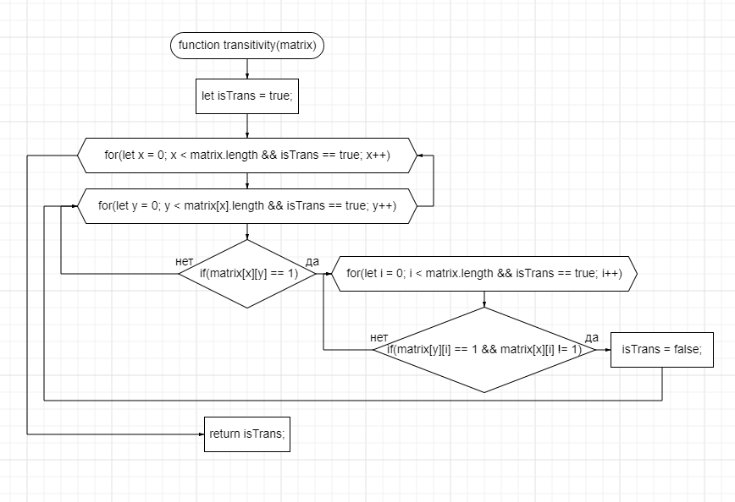
Функции для определения транзитивности:

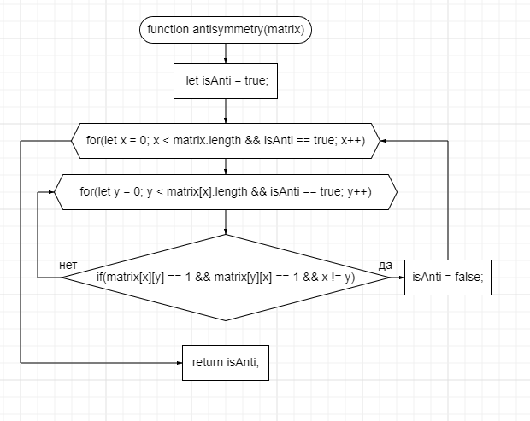
Интерфейс работы:
Интерфейс работы состоит из заголовка, одного поля ввода пары элементов, кнопки, выполняющей расчет, и абзацев для вывода результатов соответствующих операции.

Пример выполненной правильно работы:
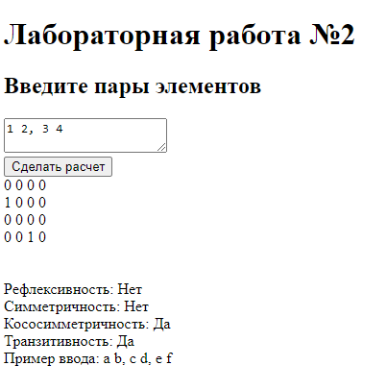
Пример ошибки:
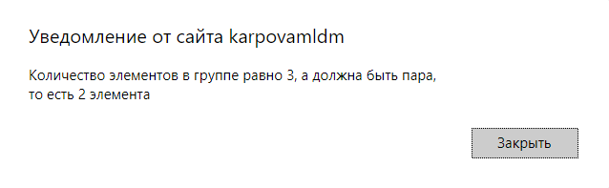
Листинг кода:
HTML:
<!DOCTYPE html>
<html lang="en">
<head>
<meta charset="UTF-8">
<title>Лабораторная работа 2</title>
<script type="text/javascript" src="scripts/scripts2.js"></script>
</head>
<body>
<h1>Лабораторная работа №2</h1>
<div>
<h2>Введите пары элементов</h2>
<div>
<textarea id="textField" type="text" size="500"></textarea>
</div>
<div>
<button onclick="showMatrix();">Сделать расчет</button>
</div>
<div id="matrix"></div>
<br>
<br>
<div id="reflection"></div>
<div id="symmetry"></div>
<div id="antisymmetry"></div>
<div id="transitivity"></div>
<div>Пример ввода: a b, c d, e f</div>
</div>
</body>
</html>

JS:
function getPairElements(text)
{
let isRight = true;
//Проверка на наличие элементов
if(text.value == "") {
alert("Должна быть введена хотя бы одна пара");
isRight = false;
}
let matrixElements = text.value.split(", ");
let matrixPairs = new Array(matrixElements.length);
for(let x = 0; x < matrixElements.length; x++) {
matrixPairs[x] = matrixElements[x].split(" ");
if(matrixPairs[x].length > 2) {
alert("Количество элементов в группе равно " + matrixPairs[x].length + ", а должна быть пара, \n" +
"то есть 2 элемента");
isRight = false;
break;
}
}
if(isRight)
return matrixPairs;
else
return false;
}
function uniq(a) {
let seen = {};
let out = [];
let len = a.length;
let j = 0;
for(let i = 0; i < len; i++) {
let item = a[i];
if(seen[item] !== 1) {
seen[item] = 1;
out[j++] = item;
}
}
return out;
}
function getIdOnAxis(axis, element)
{
let id = -1;
for(let x = 0; x < axis.length; x++)
if(axis[x] == element)
{
id = x;
break;
}
return id;
}
function reflection(matrix)
{
let isReflection = true;
for(let x = 0; x < matrix.length; x++)
if(matrix[x][x] == 0){
isReflection = false;
break;
}
return isReflection;
}
function symmetry(matrix)
{
let isSymmetry = true;
for(let x = 0; x < matrix.length; x++)
for(let y = 0; y < matrix[x].length; y++)
if(matrix[x][y] != matrix[y][x])
{
isSymmetry = false;
break;
}
return isSymmetry;
}
function transitivity(matrix)
{
let isTrans = true;
for(let x = 0; x < matrix.length && isTrans == true; x++)
for(let y = 0; y < matrix[x].length && isTrans == true; y++)
{
if(matrix[x][y] == 1)
{
for(let i = 0; i < matrix.length && isTrans == true; i++)
{
if(matrix[y][i] == 1 && matrix[x][i] != 1)
{
isTrans = false;
break;
}
}
}
}
return isTrans;
}
function antisymmetry(matrix)
{
// aRb и bRa => a = b
let isAnti = true;
for(let x = 0; x < matrix.length && isAnti == true; x++)
for(let y = 0; y < matrix[x].length && isAnti == true; y++)
{
if(matrix[x][y] == 1 && matrix[y][x] == 1 && x != y)
{
isAnti = false;
break;
}
}
return isAnti;
}
function showMatrix()
{
let textFieldElement = document.getElementById("textField");
let matrixElement = document.getElementById("matrix");
let reflectionElement = document.getElementById("reflection");
let symmetryElement = document.getElementById("symmetry");
let antisymmetryElement = document.getElementById("antisymmetry");
let transitivityElement = document.getElementById("transitivity");
//Пары
let pairElements = getPairElements(textField);
//Получение оси матрицы
let axis = new Array(pairElements.length * pairElements[0].length);
for(let x = 0; x < pairElements.length; x++)
for(let y = 0; y < pairElements[x].length; y++) {
axis[y + x * pairElements[x].length] = pairElements[x][y];
}
//Убирание повторяющиъся и сортировка
axis = uniq(axis);
axis.sort();
//Создание матрицы
let matrix = new Array(axis.length);
for(let x = 0; x < axis.length; x++)
{
matrix[x] = new Array(axis.length);
for(let y = 0; y < axis.length; y++)
matrix[x][y] = 0;
}
//Заполнение матрицы
for(let x = 0; x < pairElements.length; x++)
{
let idX = getIdOnAxis(axis, pairElements[x][0]);
let idY = getIdOnAxis(axis, pairElements[x][1]);
matrix[idX][idY] = 1;
}
//Отображение матрицы
matrixElement.innerHTML = "";
for(let y = 0; y < axis.length; y++)
{
for(let x = 0; x < axis.length; x++)
matrixElement.innerHTML += matrix[x][y] + " ";
matrixElement.innerHTML += "<br>";
}
//Определение свойств отношения
reflectionElement.innerHTML = "Рефлексивность: " + (reflection(matrix) == true ? "Да" : "Нет");
symmetryElement.innerHTML = "Симметричность: " + (symmetry(matrix) == true ? "Да" : "Нет");
antisymmetryElement.innerHTML = "Кососимметричность: " + (antisymmetry(matrix) == true ? "Да" : "Нет");
transitivityElement.innerHTML = "Транзитивность: " + (transitivity(matrix) == true ? "Да" : "Нет");
}

Выводы:
С помощью данной лабораторной работы было изучено строение js документа, взаимодействия и связи js с html, а также операции над парами элементов и применение функций языка javascript. Также приобретены навыки обработки корректного ввода и работы с ошибками.
Интернет-ресурсы:
- https://www.youtube.com/watch?v=oh84ABgJp7Y
- https://www.youtube.com/watch?v=_GyEv5rnMiU

